5 класс: По реке плывет теплоход длиной 24м, а по теплоходу от носа к корме бежит матрос. Скорость теплохода относительно берега равна 6 м/с, а скорость матроса относительно теплохода 2 м/с. Какой путь относительно берега пробежит матрос к моменту, когда он окажется на корме теплохода.
6 класс: Король заказал у ювелира украшение в виде золотого куба с ребром 20 см. Серебро стоит намного дешевле золота. Ювелир решил обмануть короля и внутри золотого куба поместил серебряный куб с ребром 10 см. На сколько килограмм украшение ювелира легче чем сплошной куб из золота? Плотность серебра равна 10500 кг/м³, плотность золота равна 19300 кг/м³.
7 класс: Мотоцикл проехал расстояние 120 км. Первую часть пути автомобиль ехал со скоростью в два раза больше средней, а вторую часть пути – со скоростью в два раза меньше средней скорости. Найдите длину первой части пути.
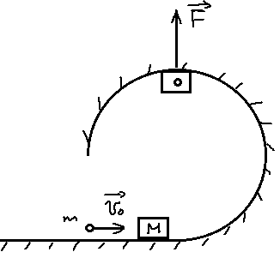
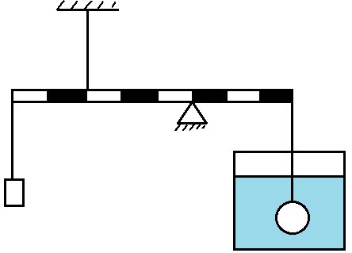
8 класс: На рисунке изображен однородный рычаг массой M = 3 кг, размеченный на 8 одинаковых частей. Рычаг опирается на неподвижную опору и удерживается верхней нитью, которая привязана к потолку. К правому концу рычага подвесили с помощью нити шарик массой m₁ = 2 кг, который погрузили в сосуд с водой. Шарик не касается стенок и дна сосуда. К левому концу рычага подвесили гирю массой m₂ = 1 кг. Вся система находится в равновесии. Определить силу натяжения Т верхней нити. Все нити легкие и нерастяжимые, трением пренебречь. Плотность воды ρ₀ = 1000 кг/м³, плотность материала шарика ρ = 3000 кг/м³.
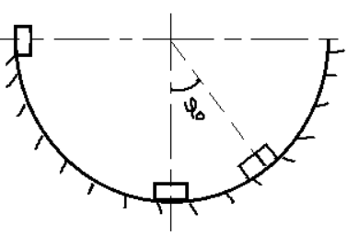
9 класс: На гладкой горизонтальной поверхности желоба, плавно переходящего в окружность радиуса R = 1 м, лежит брусок массой M = 190 г. Пуля массой m = 10 г летящая горизонтально со скоростью υ₀ = 300 м/с застревает в бруске и тела совершают мертвую петлю. Определить с какой силой F брусок с пулей давят на желоб в верхней точке траектории. Ускорение свободного падения g = 10м/с².
10 класс: Шайба массой m соскальзывает по гладкой поверхности полусферы радиусом R = 1 м и в нижней точке траектории абсолютно неупруго сталкивается с шайбой массой 3m. Слипшиеся тела совершают малые гармонические колебания. Определить угловую амплитуду φ₀ и период T этих колебаний.
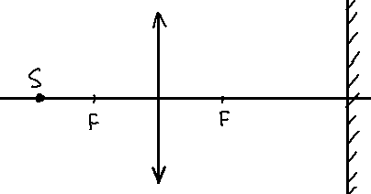
11 класс: Пчела сидит на главной оптической оси тонкой собирающей линзы с фокусным расстоянием F = 16 см на расстоянии d₁ = 24 см от линзы (см. рис.). По другую сторону линзы на расстоянии L = 54 см от линзы находится плоское зеркало.
1) На каком расстоянии от линзы получится изображение пчелы при отсутствии зеркала?
2) На каком расстоянии от линзы получится изображение пчелы в системе линза-зеркало?

